INFORME PORMENORIZADO DEL ESTADO DEL SISTEMA DE CONTROL INTERNO - LEY 1474 DE 2011
Jefe de Control Interno,  o quien haga sus veces: | MARÍA DEL SOCORRO VALDERRAMA CAMPO | Período evaluado: A JUNIO DE 2015
 |  | Fecha de elaboración: 15 DE JULIO 2015

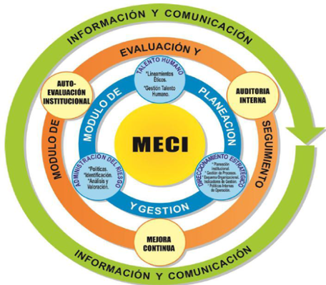
En cumplimiento con lo dispuesto en el artículo 9º de la Ley 1474 de 2011, se presenta el informe pormenorizado del Estado del Sistema de Control Interno del Instituto de Educación Técnica Profesional de Roldanillo, Valle – INTEP.

El análisis del Modelo Estándar de Control Interno – MECI, establecido en el INTEP, de acuerdo al Decreto 1599 de 2005 frente a los requerimientos de actualización según los lineamientos establecidos en el Decreto 943 de 21 de mayo 2014 y en el Manual Técnico del Modelo de Control Interno para el Estado Colombiano 2014.

El Instituto de Educación Técnica Profesional de Roldanillo, Valle – INTEP, es un establecimiento del orden territorial, adscrito al Departamento de Valle del Cauca, el cual se ha caracterizado por el cumplimiento de la normatividad que le es aplicable, por lo tanto es importante dar continuidad al sostenimiento de sus indicadores administrativos y misionales.

A continuación se presentan los resultados reportados por el Departamento Administrativo de la Función Pública, sobre la evaluación del sistema de control interno y de la calidad obtenido por el INTEP, mediante el diligenciamiento del Informe Ejecutivo para la vigencia 2014.

INFORME PORMENORIZADO SOBRE EL SISTEMA DE CONTROL INTERNO 2

PUNTAJE MECI

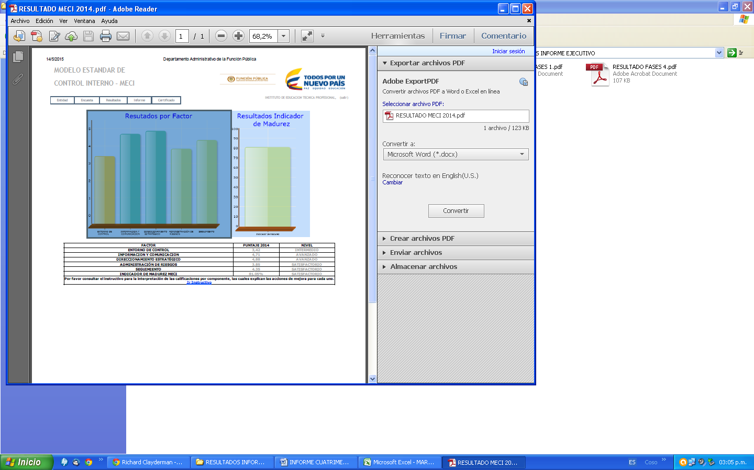

FACTOR MECI | PUNTAJE 2014 | NIVEL
Entorno de Control | 3,42 | INTERMEDIO
Información y Comunicación | 4,71 | AVANZADO
Direccionamiento Estratégico | 4,88 | AVANZADO
Administración De Riesgos | 3,85 | SATISFACTORIO
Seguimiento | 4,35 | SATISFACTORIO
Indicador de Madurez MECI | 81,05% | SATISFACTORIO
INFORME PORMENORIZADO SOBRE EL SISTEMA DE CONTROL INTERNO 3

PUNTAJE CALIDAD 2014

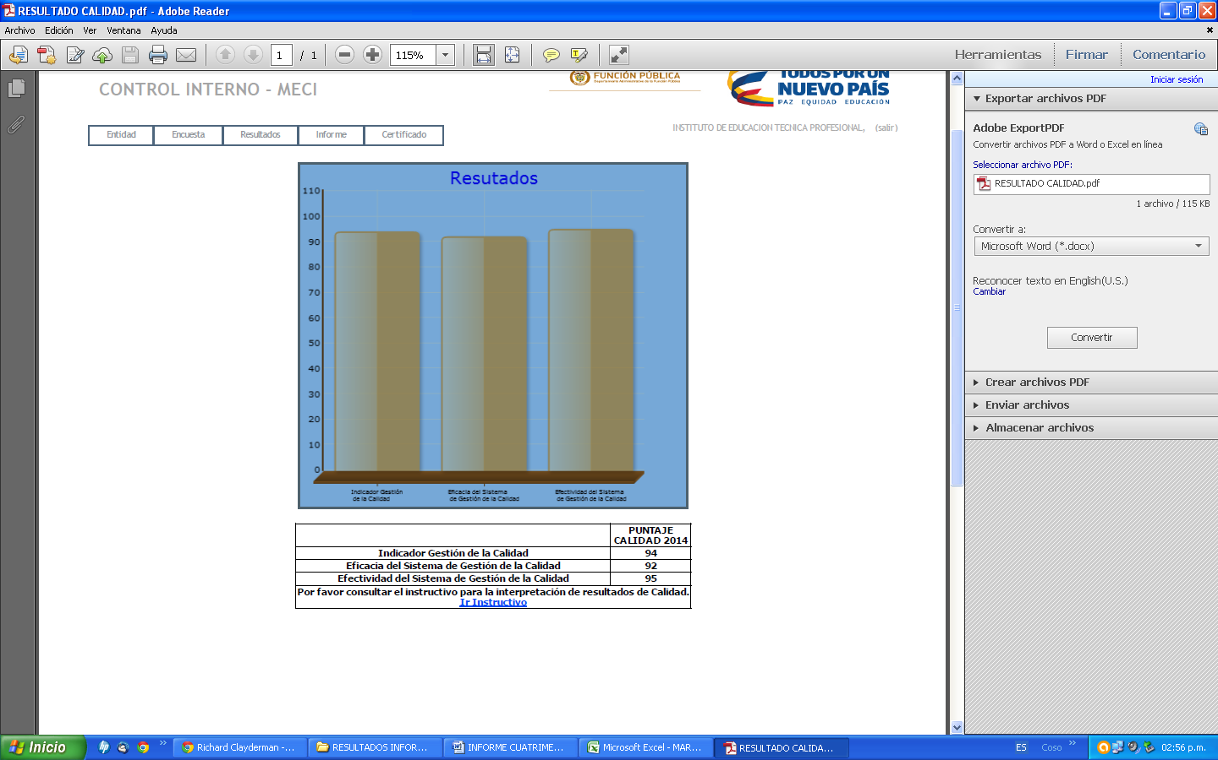

 | PUNTAJE CALIDAD 2014
Indicador Gestión de la Calidad | 94
Eficacia del Sistema de Gestión de la Calidad | 92
Efectividad del Sistema de Gestión de la Calidad | 95

INFORME PORMENORIZADO SOBRE EL SISTEMA DE CONTROL INTERNO 4

En tal sentido, el presente documento describe las fortalezas y debilidades del Modelo Estándar de Control Interno, MECI – 2014 y se relacionan las acciones adelantadas por el Instituto para adoptar su actualización conforme a lo establecido en el Decreto 943 del 21 de mayo de 2014.

FORTALEZAS

En el Módulo de Planeación y Gestión se observa que se ha avanzado en la actualización del Manual de Funciones por Competencias. Se trasladó la planta de personal al Departamento del Valle del Cauca, con iguales salarios a los de la nación, por lo tanto se contratará un abogado para realizar y presentar el estudio técnico para la nivelación salarial al nivel territorial.

Respecto al elemento Acuerdos, Compromisos y Protocolos Éticos, se continuó con la sensibilización a los empleados a través de diversos medios y con la participación del equipo de trabajo de Bienestar Institucional se dio continuidad a la interiorización del Código de Valores y Principios Éticos

Se continuó con el seguimiento a la ejecución presupuestal, con el objeto de aplicar acciones tendientes a mejorar los procesos involucrados.

La Política de Riesgos Institucional está en proceso de revisión, para ser actualizada e igualmente los mapas de riesgo por proceso.

El ejercicio se ha realizado teniendo en cuenta los cambios que afectan la operación, imagen, rentabilidad y cumplimiento de los objetivos institucionales. En este sentido se analizaron los aspectos relacionados con:

1. Actualización del mapa de procesos

2. Caracterización de procesos

3. Implementación de nuevos controles

4. Cambios en la realización de actividades de las diferentes áreas de trabajo

5. Actualización de manuales, guías y procedimientos

INFORME PORMENORIZADO SOBRE EL SISTEMA DE CONTROL INTERNO 5

6. Manual de Administración del Riesgo.

En abril de 2015 se dio cumplimiento al Programa de Auditoría Integrada a los doce procesos institucionales, concluyendo la existencia de procesos que requieren de intervención para lograr el cumplimiento de los resultados requeridos para la operación de la institución, siendo los más críticos Gestión de Compras y Gestión del Talento Humano.

A continuación se relaciona la Contratación institucional del periodo marzo –abril de 2015:

Nº | OBJETO | VALOR ($) | MODALIDAD DE SELECCION
1 | Adquirir cuatro (4) cámaras fotográficas digitales semiprofesionales para los estudiantes de las asignaturas de fotografía del programa técnico profesional en producción gráfica, necesarias para brindar un servicio educativo de calidad a nuestros usuarios | 5.059.920 | Mínima Cuantía
2 | Compra de libros didácticos artesanales con movimiento y mariposas en silueta de diferente forma y tamaño destinadas a la celebración del día del idioma que realizará el centro de biblioteca del Instituto De Educación Técnica Profesional de Roldanillo, Valle – INTEP | 1.680.000 | Mínima Cuantía
3 | Compra de insumos de limpieza y desinfección que garanticen la calidad y el suministro oportuno, para el aseguramiento de la higienización en la planta piloto agroindustrial del Instituto De Educación Técnica Profesional de Roldanillo, Valle – INTEP | 2.398.320 | Mínima Cuantía
4 | Compra de un (1) switch capa 3 para red lan institucional del Instituto De Educación Técnica Profesional de Roldanillo, valle – INTEP | 8.020.000 | Mínima Cuantía
5 | Adquirir cincuenta (50) talonarios de consignaciones impresos en papel bond con dos copia amarilla y verde a una tinta numerados y engomados para la dependencia de pagaduría del Instituto De Educación Técnica Profesional De Roldanillo, Valle - INTEP | 480.000 | Mínima Cuantía

INFORME PORMENORIZADO SOBRE EL SISTEMA DE CONTROL INTERNO 6

Nº | OBJETO | VALOR ($) | MODALIDAD DE SELECCION
6 | Suscripción a la base de datos EBSCO, para consultas de recursos electrónicos en web, bibliográfico para suplir las necesidades de los estudiantes del Instituto De Educación Técnica Profesional de Roldanillo, Valle – INTEP. | 4.885.000 | Contratación Directa
7 | Comprar mil quinientos trece (1.513) tiquetes de la ruta Roldanillo – el Dovio – Roldanillo, para los docentes y administrativos del instituto de educación técnica profesional de Roldanillo, valle del cauca – INTEP, que deben desplazarse al CERES DOVIO, durante el primer y segundo período académico de 2015 | 10.893.600 | Contratación Directa
8 | Construcción a todo costo de una subestación trifásica de 150kva así como instalación de equipo de medida indirecta (nivel ii), con sus debidas protecciones, acometidas, tablero principal y tablero de derivación para áreas de salones | 141.872.604 | Selección Abreviada
9 | Contratar a una persona idónea para que realice el mantenimiento preventivo y correctivo de dos (02) fotocopiadoras marca RICOH referencia mpc5000, ubicadas una en la sede principal y otra en el CERES DOVIO, de propiedad del Instituto De Educación Técnica Profesional De Roldanillo, Valle – INTEP | 750.000 | Contratación Directa
10 | Contratar los servicios de una persona idónea para la preparación de los refrigerios que serán suministrados en las actividades organizadas por la Oficina De Bienestar Institucional Del Instituto De Educación Técnica Profesional De Roldanillo, Valle - Intep Para La Vigencia Fiscal 2015 | 14.000.000 | Mínima Cuantía
11 | Contratar el servicio de transporte cómodo y seguro durante el primer semestre académico de 2015 para estudiantes que realizarán prácticas académicas en diferentes aéreas productivas y empresas de la región de las unidades académicas: ciencias ambientales y agropecuarias, administración y contaduría y sistemas y electricidad en sus diferentes programas y niveles de formación del Instituto De Educación Técnica Profesional De Roldanillo, Valle – Intep | 12.543.000 | Mínima Cuantía
12 | Contratar los servicios de lavado y planchado de los implementos de textiles utilizados en las actividades organizadas por la dependencia de bienestar institucional del Instituto De Educación Técnica Profesional De Roldanillo, Valle – Intep, durante el periodo académico 2015 | 1.800.000 | Mínima Cuantía

INFORME PORMENORIZADO SOBRE EL SISTEMA DE CONTROL INTERNO 7

Nº | OBJETO | VALOR ($) | MODALIDAD DE SELECCIÓN
13 | Contratar a un (1) profesional que oriente el desarrollo de un curso de aguacate Hass con intensidad de 30 horas dirigido personas de la comunidad en general con conocimientos en el manejo agrícola | 900.000 | Contratación Directa
14 | Contratar a un (1) profesional en psicología para que oriente el desarrollo de las actividades proyectadas desde el área de desarrollo humano de bienestar institucional del Instituto De Educación Técnica Profesional De Roldanillo, Valle – INTEP para el primer periodo académico 2015 | 2.500.000 | Contratación Directa
15 | Renovar la afiliación con el instituto colombiano de normas técnicas – ICONTEC para el año 2015 del Instituto De Educación Técnica Profesional de Roldanillo, Valle - INTEP | 889.645 | Contratación Directa
16 | Contratar los servicios de auditoría de seguimiento a la certificación ISO 9001:2008, NTCGP 1000:2009 para verificar el mantenimiento y mejora del sistema integrado de gestión del Instituto De Educación Técnica Profesional De Roldanillo, Valle – INTEP por parte de un ente externo | 3.592.400 | Contratación Directa
17 | Contratar los servicios para el mantenimiento y actualización en el sotfware de registro y control académico del instituto de educación técnica profesional de Roldanillo, Valle – INTEP, en los diferentes módulos: créditos, audiovisuales, pasantías, bienestar, notas docentes, SNIES, exportar datos, extensión, egresados y de los módulos en ejecución e implementación de nuevos procesos | 7.500.000 | Contratación Directa
18 | Contratar el suministro de combustibles y lubricantes para la maquinaria agrícola de Cedeagro y el vehículo Hyundai línea van con placa oog-111 de propiedad del Instituto De Educación Técnica Profesional de Roldanillo, valle - INTEP | 18.000.000 | Mínima Cuantía
19 | Contratar con un proveedor el suministro de materiales de ferretería, para el mantenimiento eventual y urgente de las instalaciones en general del Instituto De Educación Técnica Profesional de Roldanillo – Valle | 5.000.000 | Mínima Cuantía

INFORME PORMENORIZADO SOBRE EL SISTEMA DE CONTROL INTERNO 8

Nº | OBJETO | VALOR ($) | MODALIDAD DE SELECCIÓN
20 | Contratar un profesional en arquitectura para la asesoría y supervisión en la oficina de servicios administrativos del Intep, relacionada con las obras de infraestructura que se adelantan EN EL INSTITUTO DE EDUCACIÓN TÉCNICA PROFESIONAL DE ROLDANILLO, VALLE – INTEP | 8.000.000 | Prestación De Servicios
21 | Aunar esfuerzos administrativos, técnicos, operativos y económicos para la elaboración del plan maestro para el desarrollo de la infraestructura física del instituto de educación técnica profesional de Roldanillo, Valle – INTEP y elaboración del documento básico y prospectivo del programa técnico profesional en representación de proyectos arquitectónicos | 125.000.000 | Contratación Directa
22 | Contratar un profesional en ingeniería de sistemas para la asesoría en los proyectos que permitan el alineamiento de las tecnologías de la información y la comunicación (tic) con los objetivos estratégicos del instituto de educación técnica profesional de Roldanillo, Valle – INTEP | 15.000.000 | Contratación Directa
23 | Contratar el servicio de asesoría, soporte, mantenimiento y actualizaciones del software integrado de información gerencial y operativo siigo – siigo oficial completo, serial 01502009004201, desarrollado por siigo s.a., para ser utilizado por el instituto de educación técnica profesional de Roldanillo, Valle – INTEP como medio para el procesamiento electrónico de datos | 6.982.500 | Contratación Directa
24 | Contratar los servicios profesionales de asesoría jurídica en todos los temas de índole administrativo requeridos por el rector del instituto de educación técnica profesional - INTEP y como apoderado judicial en los procesos externos de la institución | 32.894.000 | Contratación Directa
25 | contratar a un (1) persona idonea que oriente el desarrollo de las actividades proyectadas desde el área de recreación y deporte de bienestar Institucional Del Instituto De Educación Técnica Profesional De Roldanillo, Valle - INTEP para el primer periodo académico 2015 | 3.300.000 | Contratación Directa
26 | Contratar los servicios de una persona idónea para orientar los ensayos y presentaciones del grupo de música y danza folclórica los gorrones del Instituto De Educación Técnica Profesional De Roldanillo, Valle - Intep en el segundo periodo académico del 2015 | 2.500.000 | Contratación Directa

INFORME PORMENORIZADO SOBRE EL SISTEMA DE CONTROL INTERNO 9

Nº | OBJETO | VALOR ($) | MODALIDAD DE SELECCIÓN
27 | Contratar a una persona idónea para asistir y acompañar la coordinación y ejecución de actividades para el seguimiento académico y psicosocial a los estudiantes de primer semestre de los programas técnicos de la cohorte 2015-1 del Instituto De Educación Técnica Profesional Intep | 5.200.000 | Contratación Directa
CONTRATACIÓN MAYO –JUNIO DE 2015

1 | Contratar un profesional en derecho para que realice la gestión de cobro persuasivo al 100% de los deudores y codeudores que conforman las deudas de difícil cobro del INSTITUTO DE EDUCACION TECNICA PROFESIONAL DE ROLDANILLO VALLE – INTEP | 4.000.000 | Mínima Cuantía
2 | Contratar los servicios de hospedaje, alimentación y transporte ida y regreso a la ciudad de ciénaga- magdalena; para 25 personas entre músicos y bailarines, que conforman el grupo de danzas y música folclórica del INSTITUTO DE EDUCACIÓN TÉCNICA PROFESIONAL DE ROLDANILLO, VALLE – INTEP, que participaran en el concurso nacional de danzas. | 4.000.000 | Mínima Cuantía
3 | Contratar el servicio de transporte para las actividades realizadas por la dependencia de bienestar institucional del instituto de educación técnica profesional de Roldanillo, Valle – INTEP, donde se requiera desplazamiento fuera del municipio de Roldanillo, con el fin de atender a estudiantes, docentes y administrativos en el área recreativa, deportiva y cultural, durante el año 2015 | 2.000.000 | Mínima Cuantía
4 | Contratar la prestación del servicio de vigilancia y seguridad privada 24 horas permanentes al mes con personal armado, uniformado, carnetizado y demás elementos para el servicio, en las instalaciones del Instituto De Educación Técnica Profesional De Roldanillo, Valle - INTEP, sede cedeagro ubicada en la carrera 7 no. 15 - 300, con el fin de asegurar la protección y custodia de las personas, bienes muebles e inmuebles de propiedad de la entidad y de los que legalmente sea o llegare a ser responsable  . | 50.696.840 | Menor Cuantía
5 | contratar el suministro de elementos de aseo, cafetería y botiquín que son requeridos en el instituto de educación técnica profesional de Roldanillo, valle - INTEP | 10.292.400 | Mínima Cuantía
INFORME PORMENORIZADO SOBRE EL SISTEMA DE CONTROL INTERNO 10

Nº | OBJETO | VALOR ($) | MODALIDAD DE SELECCIÓN
6 | Contratar un profesional en ingeniería civil o arquitectura para que realice el avalúo comercial de los bienes inmuebles propiedad del instituto de educación técnica profesional de Roldanillo, valle – intep y de otros bienes que la institución esta interesada en adquirir | 1.087.000 | Mínima Cuantía
7 | Contratar la compra de concentrados e insumos para preparación de dietas alimenticias que garanticen el cumplimiento de las necesidades nutricionales del proyecto porcícola de cedeagro del instituto de educación técnico profesional de Roldanillo, valle- intep | 16.775.400 | Mínima Cuantía
8 | Realizar dos mantenimientos preventivos y/o correctivos de los aires acondicionados y refrigeradores distribuidos en las instalaciones del instituto de educación técnica profesional de Roldanillo, valle – intep | 2’660.000 | Mínima Cuantía
9 | Realizar los mantenimientos preventivos y/o correctivos de: una (1) ups marca nicomar modelo titan de 30 kva | 800.400 | Mínima Cuantía
10 | Compra de cinta de impresión data card cp60 plus ref. ymckt y tarjeta pvc para carnets calibre 30, para impresora data card cp60 plus | 2.572.416 | Mínima Cuantía
11 | Contratar los servicios de dos (2) fumigaciones en el año (una cada semestre) de plagas y tener el control de artrópodos, rastreros y voladores (cucarachas, zancudos, moscas, arañas, hormigas, alacranes, etc.) de vectores (ácaros, pulgas, chinches, garrapatas etc.) registrados en las instalaciones del intep: cedeagro (casa verde, auditorio, planta de procesos, laboratorio, bodega y oficinas), la villa (sede administrativas y bodegas), bloque académico, auditorio Desiderio Martínez, Auditorio Alférez Real, Edificio Republicano, CERES el Dovio. con su respectiva desinfección general | 1.260.001 | Mínima Cuantía
12 | Contratar El Servicio De Acceso A Internet Dedicado De 2m, Para El Ceres El Dovio, El Cual Es Sede Del Instituto De Educación Técnica Profesional De Roldanillo, Valle – Intep, Por Medio De Un Proveedor De Servicios De Internet En Transporte Por Fibra Óptica I/O Radio Enlace | 7.685.348 | Mínima Cuantía
13 | Contratar el servicio de mantenimiento de: dieciocho (18) sillas ergonómicas espaldar alto y una (1) silla ergonómica gerencial | 2.550.000 | Mínima Cuantía

INFORME PORMENORIZADO SOBRE EL SISTEMA DE CONTROL INTERNO 11

Nº | OBJETO | VALOR ($) | MODALIDAD DE SELECCIÓN
14 | Contratar a todo costo (mano de obra y materiales), para realizar las obras de adecuación necesarias que garanticen la implementación del proyecto lombrícola en la granja cedeagro, del instituto de educación técnica profesional de Roldanillo- valle | 11.480.000 | Mínima Cuantía
15 | Contratar el establecimiento del cultivo de melón donde se incluyan insumos, materiales, mano de obra y plántulas de melón” hasta iniciar la etapa de levante del cultivo a desarrollarse la granja cedeagro del Instituto De Educacion Técnica Profesional De Roldanillo Valle Intep | 7.545.570 | Mínima Cuantía
16 | Contratar la compra 50 talonarios papel bond, dos copias de requisición de pedidos a almacén a una tinta numerados y engomados requeridos por el instituto de Educación Técnica Profesional de Roldanillo Valle-INTEP | 650.000 | Mínima Cuantía
17 | Contratar la compra de insumos veterinarios que garanticen el cumplimiento de las necesidades sanitarias del proyecto porcicola de cedeagro del Instituto De Educación Técnica Profesional De Roldanillo – INTEP | 2.456.000 | Mínima Cuantía
18 | Apoyar la supervisión técnica, al convenio de asociación no 01 de 2015, suscrito entre el instituto de educación técnica profesional de Roldanillo, Valle - Intep y la universidad la gran Colombia, que tiene por objeto: “aunar esfuerzos administrativos, técnicos, operativos y económicos para la elaboración del plan maestro para el desarrollo de la infraestructura física del instituto de educación técnica profesional de Roldanillo (valle del cauca) - INTEP y elaboración del documento básico y prospectivo del programa técnico profesional en representación de proyectos arquitectónicos | 10.000.000 | Mínima Cuantía
19 | contratar el mantenimiento 18 (dieciocho) extintores solkaflan, y recarga con polvo químico de 25 extintores asi: 16 (diez y seis) de 20 lbs, 7 (siete) de 10 lbs, 1 (un) extintor de 30 lbs y 1 (un) extintor agua a presión. del Instituto De Educación Técnica Profesional de Roldanillo Valle-INTEP | 580.000 | Mínima Cuantía

Contratación marzo – abril: $441.640.989
Contratación mayo – junio: $136.431.375

INFORME PORMENORIZADO SOBRE EL SISTEMA DE CONTROL INTERNO 12

Información y Comunicación Interna y Externa

El 27 de marzo de 2015, se realizó a Audiencia de Rendición de Cuentas a la ciudadanía, además se imprimieron 150 ejemplares de la respectiva revista institucional para ser entregadas a los diferentes partes interesadas, además se publicó en la página web institucional.

El Instituto de Educación Técnica Profesional de Roldanillo como parte de la gestión hacia la transformación a institución universitaria, realizó la actualización de los componentes de la filosofía institucional y los reglamentos del docente y del estudiante, quedando en espera para la visita de pares académicos. Igualmente los equipos interdisciplinarios están trabajando en el cumplimiento de los requerimientos para la acreditación de alta calidad a tres programas académicos.

Se recibió el resultado de la medición del Índice de Transparencia por Colombia para la vigencia 2013, ante el cual el Instituto requiere implementar un plan de mejoramiento para fortalecer las herramientas de comunicación e interacción con las partes interesadas, es de resaltar que la adopción de la Ley 1712 de 2014, favorece el avance en los aspectos relacionados con la socialización de la gestión institucional.

DEBILIDADES

Se requiere agilizar el plan de acción cuyo objeto es subsanar las debilidades detectadas en el Modelo Estándar de Control Interno, para la implementación de su actualización.

Como resultado de la aplicación de la auditoría interna integrada, se ha detectado recurrentemente aspectos a mejorar en los procesos de Gestión del Talento Humano y Gestión de Compras, cuyas funciones históricamente han estado asignadas al cargo de Secretaría General; la alta dirección tomó la decisión de contratar un abogado para que se encargue del área jurídica, buscando de esta manera el mejoramiento de los resultados tanto en la obtención de resultados eficaces del talento humano y oportunidad en los procesos contractuales. En la Gestión del Talento Humano es indispensable fortalecer los siguientes aspectos:

INFORME PORMENORIZADO SOBRE EL SISTEMA DE CONTROL INTERNO 13

- Plan de Incentivos
- Fortalecimiento de los instrumentos de re – inducción.
- Fortalecimiento Plan de Capacitación.
- Sistema de Evaluación Individual.
- Planes de Mejoramiento Individual.
- Acciones resultado del seguimiento a la gestión.
- Socialización administración del riesgo.

- Los planes de mejoramiento individual y por proceso se deben realizar con la periodicidad establecida.

- Los planes de mejoramiento por proceso deben ser operativizados por los equipos de trabajo respectivo.

Otros aspectos

- La revisión y actualización del sistema integrado de gestión con el objetivo de agilizar su operación e interiorización.

- La aplicación de las acciones correctivas para subsanar las no conformidades detectadas en la auditoría se ha visto afectada no pudiendo determinar su eficacia en forma oportuna.

- No se cuenta con un software que integre los diferentes aspectos misionales y de apoyo.

- La sistematización de la Ventanilla única se contrató y está en fase de implementación.

- La gestión debe ser proyectada hacia la obtención de resultados medibles y verificables.

Original Firmado
MARÍA DEL SOCORRO VALDERRAMA CAMPO
Elaboró

